P系列视频拼接服务器使用说明

（入门级）

- 声明
首先感谢您使用本公司的产品，为了您的使用安全，请您在使用前仔细阅读本手册，按要求施工操作，以免操作不当给您造成不必要的损失。因不按手册说明操作不当引起的设备损坏，或因此造成的财产损失和人身伤害等，本公司不承担责任。
本公司拥有本手册版权所有权。本公司保留对本文档的任何产品功能的描述进行修改和改进的权利，更新内容不再另行通知。
本产品附带的相关软件，仅限于个人使用，严禁用于商业用途。软件的所有权归本公司所有。不正当的使用，本公司保留追究侵权行为法律责任的权利。
如果您使用了本产品，表明您同意以上声明，若您不同意以上声明，请您与销售人员联系，办理相应的退货手续。

目录
P系列视频拼接服务器使用说明 1
◆ 声明 1
◆ 安全事项 2
◆ 系统拓扑图 3
◆ 硬件连接 3
◆ 系统调试 5
◆ 图层和场景编辑 8
◆ 预监 9

- 安全事项
为了您的人身和设备安全，请仔细阅读以下内容。
- 电源
本产品正常工作的电源电压为100~220V 的交流电，请确保在此电压范围内使用本产品。
- 开盖、维修
本产品含有高压元件，为防止意外事故的发生，非本公司专业技术人员，请勿拆开设备外壳进行相关操作。若有维修需要，请联系专业售后人员安排现场或返厂维修。
- 接地
为了保护您的人身安全，在使用前，请确保产品良好接地。
- 干扰
使用该产品时，请远离强磁场、发动机和变压器等，若有相关干扰的情况，请采取有效的防护措施。
- 防潮
本产品无防水设计，安装、使用时请保持环境的干燥。若设备不慎受潮或表面接触到液体，请不要接入电源，应等设备干燥后联系售后技术人员确认，必要时返厂维护。
- 远离易燃易爆品
严禁在易燃易爆环境中使用本产品。
- 异常现象
使用时应严防液体或金属等导电物质进入设备机箱内部，如若发生， 应立即断电。如发现异响、异味、冒烟等异常情况，请立刻断电，并联系售后技术人员确认，必要时返厂维护。

- 系统拓扑图
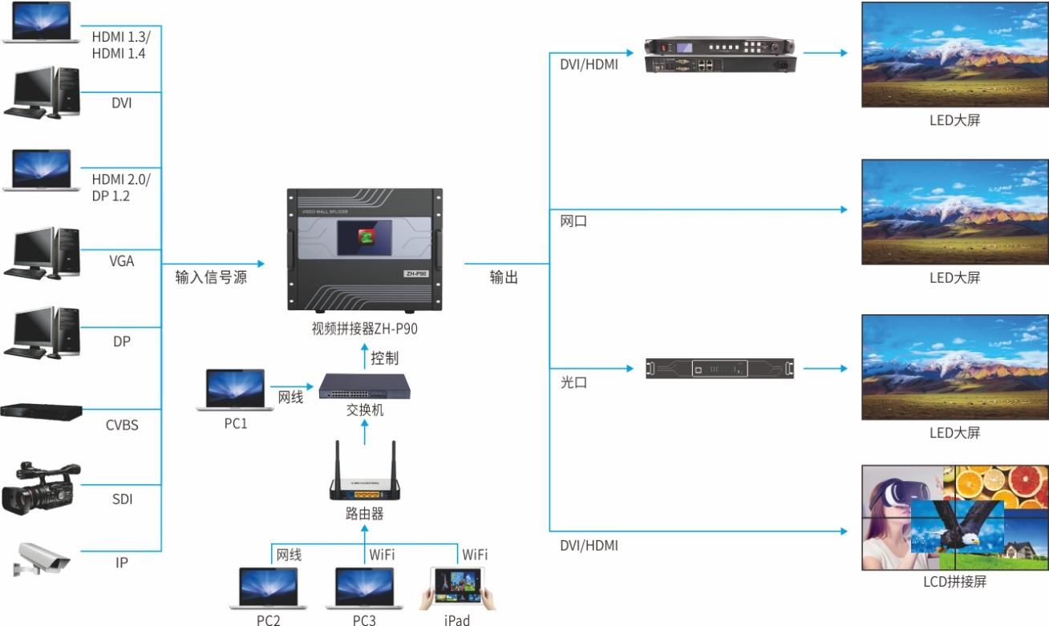

- 硬件连接
- 建议按以下顺序连接设备相关硬件接口：
- 输入接口连接
根据信号源接口类型，将输入视频源和设备输入卡的相同接口相连。
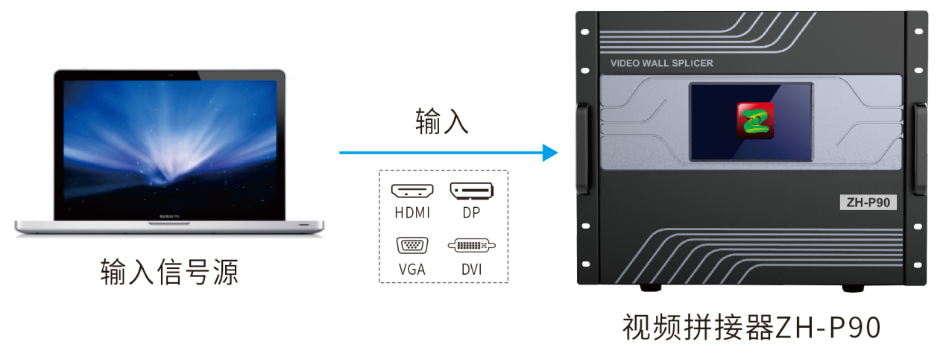

- 输出接口连接
网口连接：通过网线连接LED大屏，使用LEDmanager配置相关参数。
HDMI连接：通过HDMI线，连接发送卡后连接LED显示屏，或直连LCD拼接屏。
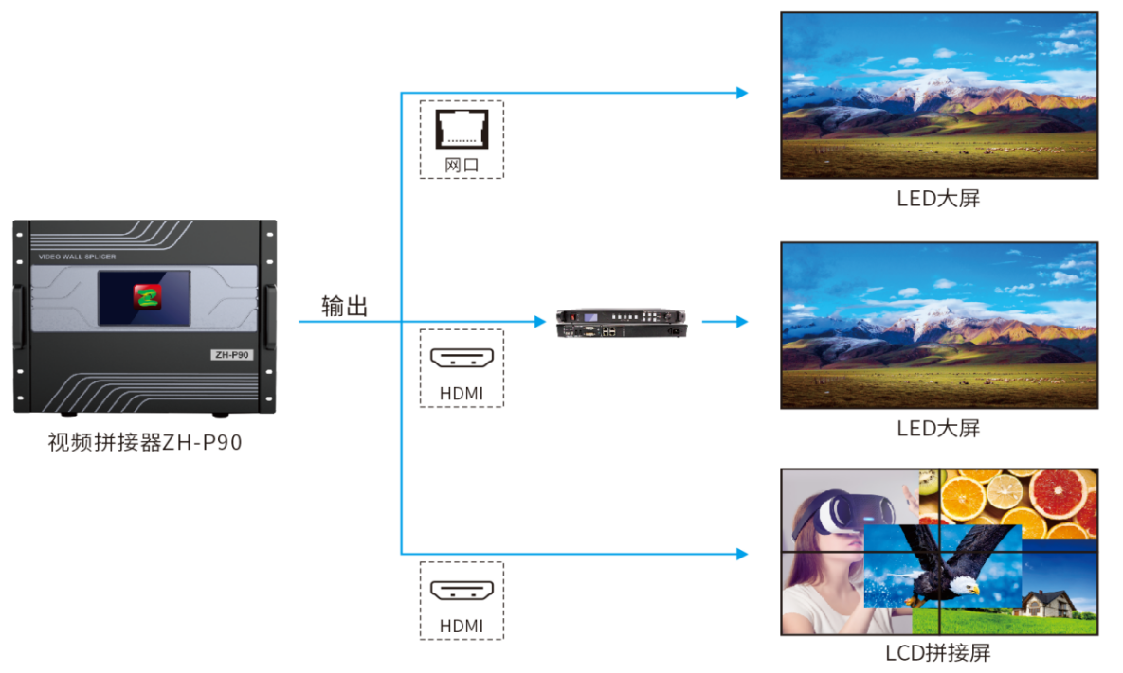

- 控制端口连接：
USB孔：直连电脑，使用LEDmanager软件调试LED大屏。
RJ45网口：直连或者通过交换机、路由连接电脑，使用web端对屏幕进行拼接、预监、回显、场景等设置。
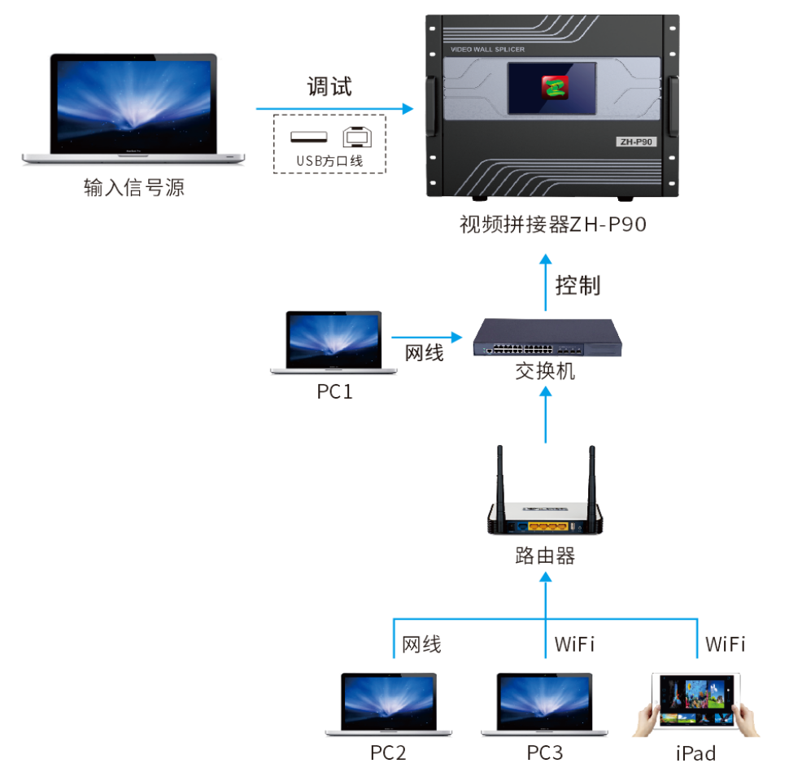

- 设备电源连接：
将电源连接线一端接设备供电口，一端插入交流220V插座，开关键拨动到ON开机。
- 外接电源标准：100-240V交流电,50/60HZ。
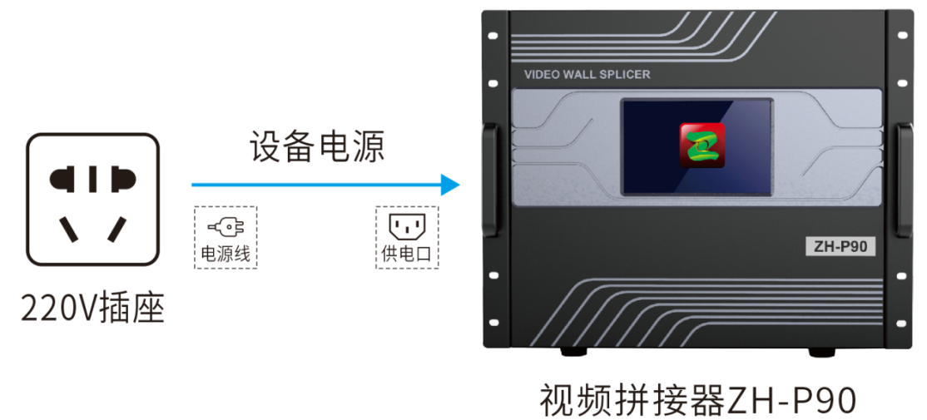

- 系统调试
- 软件下载
在官网www.zhonghangled.com，下载软件：V5.006.005.070以及以上版本安装调试使用。
- 配屏调试
  - 打开软件后依次点击“设置”--“显示屏设置”--“配置屏幕参数”--进入“发送卡”页面，设置“画布大小”。
- “配置屏幕参数”密码为168。
- “画布大小”直接填写为整屏LED显示屏分辨率。
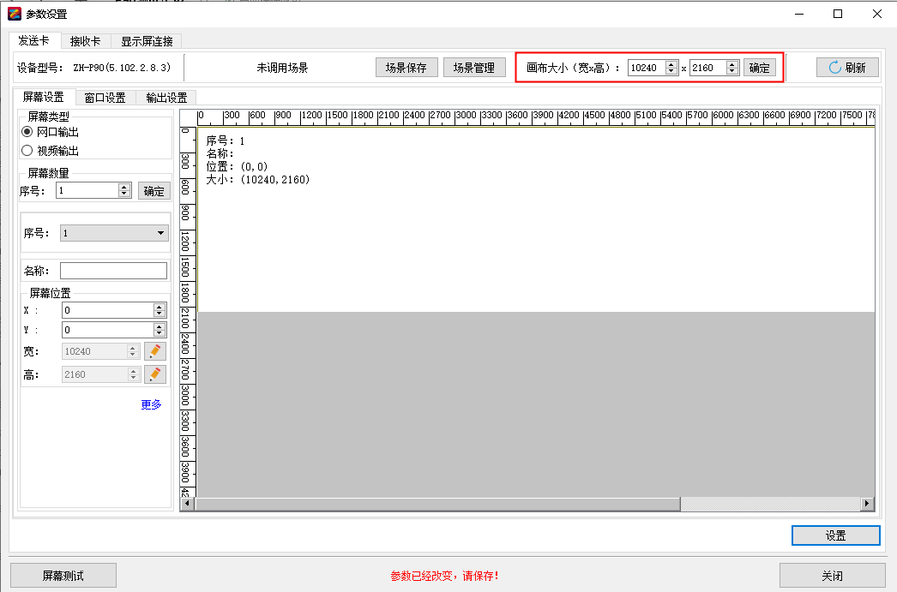

  - 点击“窗口设置”，在“输入卡”中选中一路信号源拖动到右侧画布，点击“设置”。
- 代表输入信号正常识别。
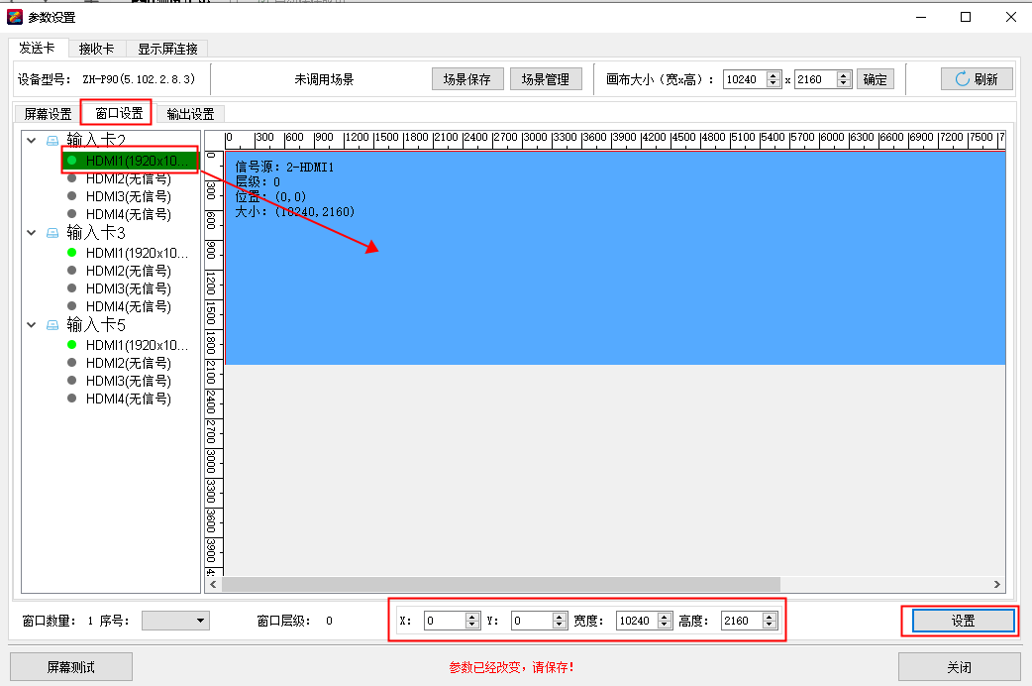

  - 点击左上角“接收卡”，在最下面选择“从文件加载”，选中模组参数文件，根据实际情况修改后，在右下角点击“发送到硬件”，发送完成后模组正常，点击“保存到硬件”。
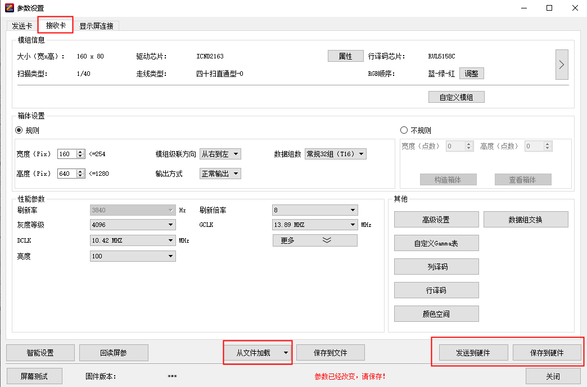

  - 左上角选择“显示屏连接”，设置“接收卡列数”、“接收卡行数”、“接收卡大小”后，将网线连接顺序正确连接，（在此处，只需记住一点，正面看LED屏和正面看电脑是一个方向，分清上下左右即可）。配置完成以后，点击“发送到硬件”，屏幕正常显示后点击“保存到硬件”，调试完成。
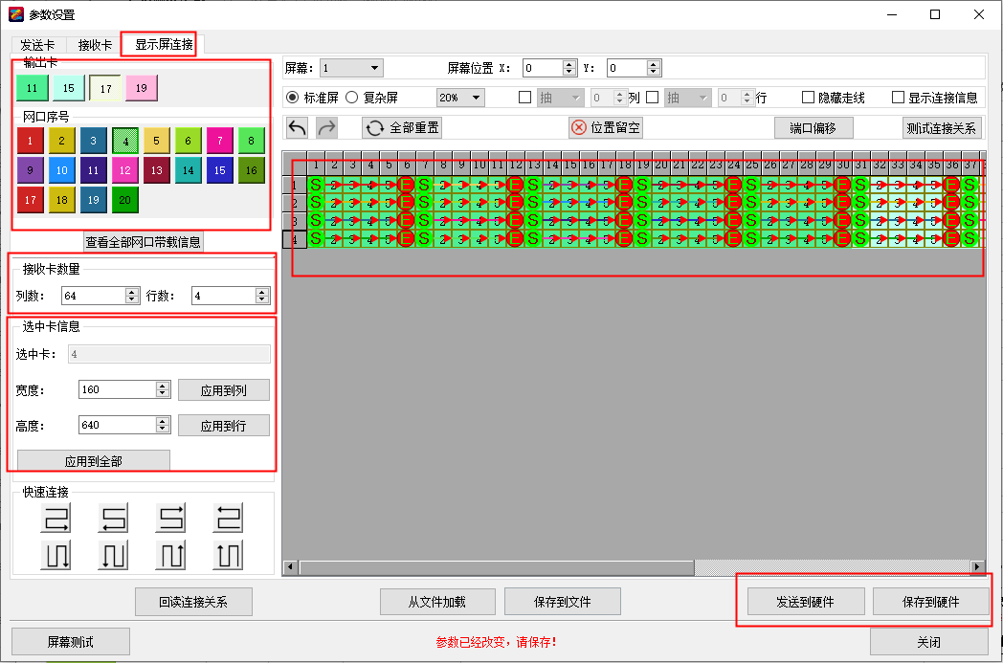

- 图层和场景编辑
- Web登录
在浏览器中输入192.168.1.99的IP，点击回车进入登录界面，输入“用户名”、“密码”登录。
- 设备出厂默认IP:192.168.1.99。
- 电脑设置固定IP网段的为192.168.1.xx，其中xx不能是99。
- 默认“用户名”为“admin”,“密码”为“Zh168888”。
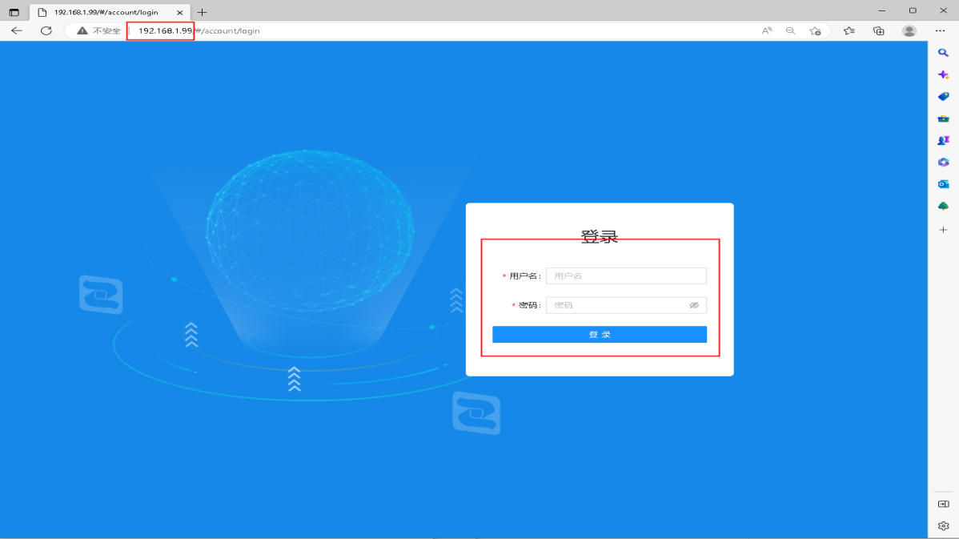

- 配屏
点击“新建屏幕”，设置屏幕的“名称”、“宽”和“高”。
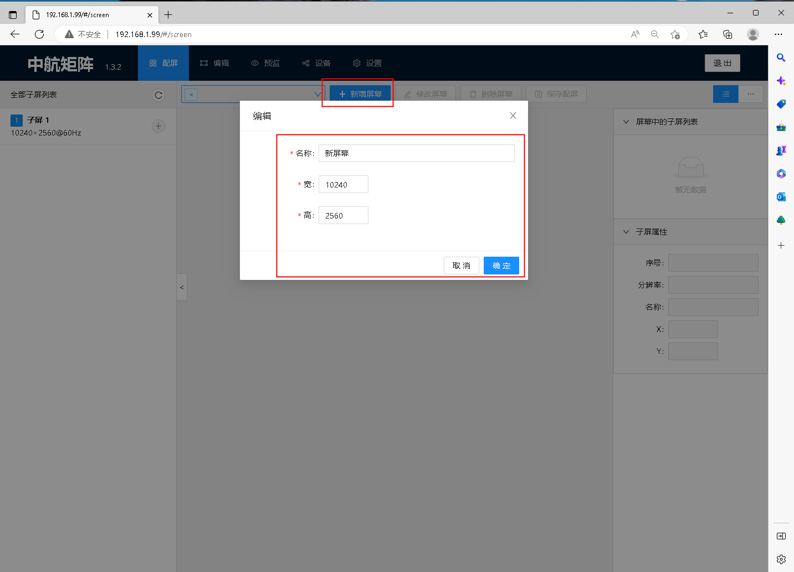

- 编辑
点击 添加需要的“输入信号”，修改对应的位置“X”、“Y”和“宽”、“高”，点
击“保存场景”。
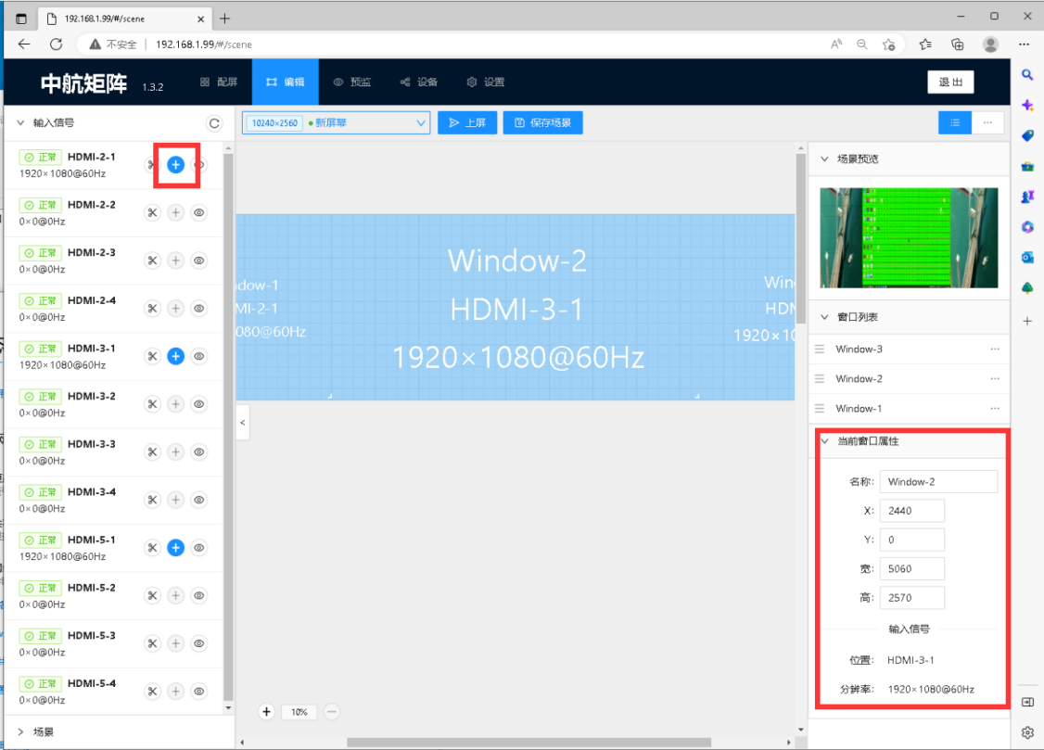

- 上屏
点击上屏，将设置好的场景切换显示到大屏。
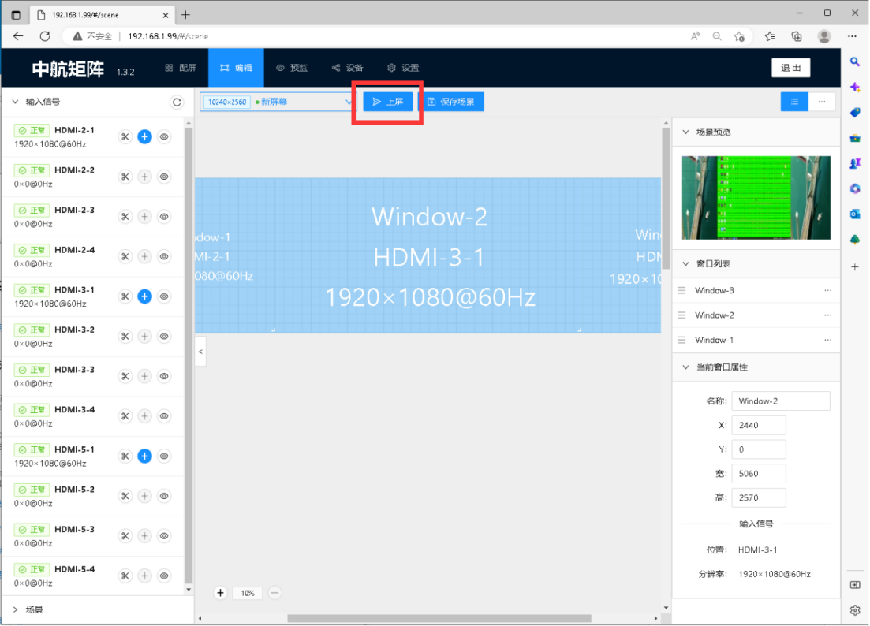

- 预监
- web端预监
在web端点击预监可查看预监画面。
- 液晶面预监
在液晶面板点击预监，可以查看预监画面。
- 部分产品无液晶面板，只能在web查看。
